江北校区广播系统比选采购公告
攀枝花市经贸旅游学校江北校区拟采购并安装校园广播系统，现诚邀符合条件的经营单位参加比选。
一、项目编号：PJM20201013
二、项目名称：攀枝花市经贸旅游学校江北校区广播系统比选采购
三、项目内容：共1个包；含广播系统所需设备和系统设备的安装、调试及操作培训等
四、项目地址：攀枝花市经贸旅游学校江北校区（攀枝花市东区瓜子坪新民路280号）
五、报名
1.时间：2020年10月15 - 19日工作日时间，上午09:00-11:00，下午15:00-17:00。
2.地点：攀枝花市经贸旅游学校（攀枝花大道南段322号）。
3.报名须知：
（1）报名时需提供单位介绍信、经办人身份证明。
（2）在规定时间内未经报名登记的则不能参加比选。
六、比选文件的获取：本次比选不收报名费和比选保证金，所有比选资料由参选人登录攀枝花市经贸旅游学校网站，于通知通告栏自行下载《比选公告》及其附件。
七、递交响应文件起止时间：2020年10月20日上午09:30-10:00，参选方应于响应文件递交截止时间之前将响应文件送达评审地点，逾期送达或未经密封的将被拒绝。
八、评审时间、地点：2020年10月20日上午10:00，攀枝花市经贸旅游学校办公楼三楼小会议室（如有变，则临时电话通知）。
九、比选内容及要求：详见附件《比选须知》
十、联系人及联系电话：甘老师 13882390100
十一、比选监督：学校纪委 0812-3989871

2020年10月14日

附件 比选须知
本附件就本次比选项目概况、参选注意事项、项目内容清单、参选文件编制等进行了规定，请有意参加本次比选的单位认真阅读，并按要求编制参选文件。
一、项目概况
1.项目编号：PJM20201013
2.项目名称：攀枝花市经贸旅游学校江北校区广播系统比选采购
3.资金来源：自有资金
4.报价最高限价：7万元（高于或等于此限价的为无效报价）
5.完成时间：2020年11月5日前
6.项目实施地点：攀枝花市经贸旅游学校江北校区（攀枝花市东区瓜子坪新民路280号）
二、项目采购参数及要求
序号 | 产品名称 | 单位 | 数量 | 参数 | 图片
一、户外跑操区域
1 | 室外声柱 | 只 | 6 | 1、外壳采用铝合金材料，  2、额定功率：≥80W；  3、输入电压：100V；  4、灵敏度：≥90dB；  5、频率响应：110Hz-18KHz；  ★6、喇叭单元：LF:5"×4；HF：3"×1。 | 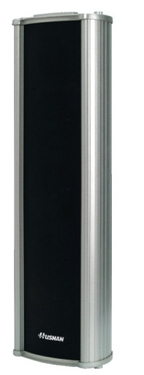
2 | 纯后级功率放大器 | 台 | 1 | ★1、音调选择开关，可选择高低音音调调节和直通功能；  2、4-16Ω，70V，100输出；  3、输出功率（100V）：≥650W；  4、失真度：＜1%@1KHz；  5、信噪比（A计权）：≥90dB；  6、高音音调调节：±10dB（10KHz）；低音音调调节：±10dB（100Hz）。  ★7、投标时提供3C认证证书复印件； | 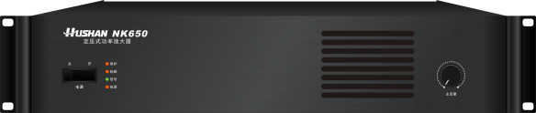
二、户外操场区域
3 | 室外声柱 | 只 | 4 | 1、外壳采用铝合金材料，  2、额定功率：≥160W；  3、输入电压：100V；  4、灵敏度：≥92dB；  5、频率响应：70Hz-18KHz；  ★6、喇叭单元：LF:6.5"×4；HF：3"×2； | 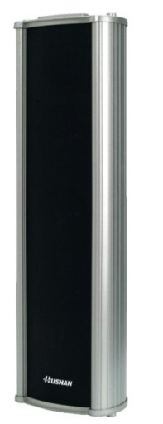
4 | 纯后级功率放大器 | 台 | 1 | ★1、音调选择开关，可选择高低音音调调节和直通功能；  2、4-16Ω，70V，100输出；  3、输出功率（100V）：≥1000W；  4、失真度：＜1%@1KHz；  5、信噪比（A计权）：≥90dB；  6、高音音调调节：±10dB（10KHz）；低音音调调节：±10dB（100Hz）。  ★7、投标时提供3C认证证书复印件； | 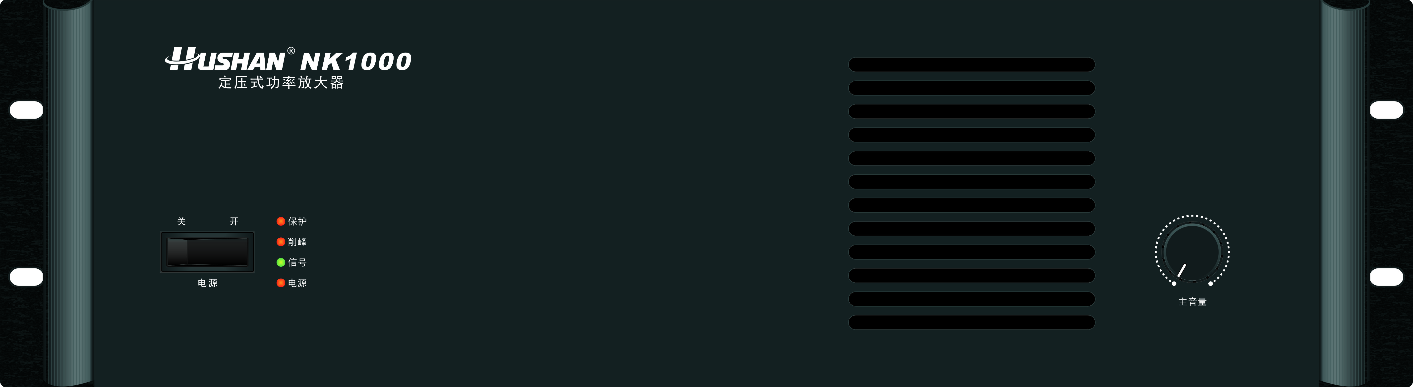
三、宿舍楼
5 | 室内音柱 | 只 | 10 | 1、额定功率：50W；  2、输入电压：100V；  3、频率范围：110Hz-16KHz；  4、灵敏度：88dB±2dB；  5、喇叭单元：LF:4"×4；HF:2"纸盆高音； | 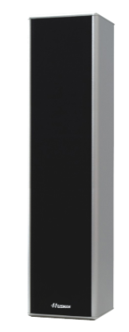
6 | 纯后级功率放大器 | 台 | 1 | ★1、音调选择开关，可选择高低音音调调节和直通功能；  2、4-16Ω，70V，100输出；  3、输出功率（100V）：≥650W；  4、失真度：＜1%@1KHz；  5、信噪比（A计权）：≥90dB；  6、高音音调调节：±10dB（10KHz）；低音音调调节：±10dB（100Hz）。  ★7、投标时提供3C认证证书复印件；
7 | 智能中心机 | 台 | 1 | 1、192*64带背光点阵屏。  2、1路话筒接口，带48V幻象供电，具有话筒音量调节旋钮，具有话筒默音功能，且话筒默音深度可调。  ★3、接口：7路市话输入RCA接口、7路辅助输入RCA接口，7路线路RCA输出，7路录音RCA输出。  4、具有高低音调节，MP3、FM音量调节，带USB接口和外接SD卡（标配16G）。  5、具有一键式紧急广播功能。  6、具有短路信号和24V信号触发全区报警功能。  7、内置收音机模块，可存储40个FM电台。  8、自带六分区，可外接分区器，实现十六路分区。  9、三路电源管理，可外接电源时序器，实现十六路电源控制。  10、总谐波失真：≤0.1%。  11、信噪比：>80dB(A计权) 。  ★12、供应商自行承诺签订合同前提供检测报告原件查验；  ★13、投标时提供3C认证证书复印件。  ★14、投标时提供计算机软件著作权登记证书复印件。 | 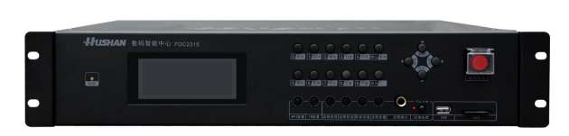
三、配套产品
8 | 前置放大器 | 台 | 2 | ★1、 ≥20路输入通道： 包括常规话筒输入：≥TRS6 .35×5， 紧急话筒输入：≥TRS6 .35×2，消防信号输入：≥TRS6 .35×1，双声道标准线路输入：≥RCA×12，消防控制接口：≥工业接线端子×2；输出通道：≥TRS6 .35×3、RCA×1。  2、消防信号输入具有最高优先级，两路短路或两路DC24V任意一路均可将输出强切为消防信号。  3、紧急话筒输入为第二级优先；话筒1（MIC1）具有默音可调功能，具有第三级优先；话筒（MIC2、3、4、5）与线路（AUX1、2、3）输入为第四级；5路话筒（MIC）输入每一路都带48V幻象功能，由拨码开关单独控制。  ★4、具有20个音调调节旋钮，分别调节5路线路输入，5路话筒输入的高音和低音。  5、带钟声提示功能，且钟声音量可调。 ★6、在高压1.5KV下冲击60S无损坏。 ★7、供应商自行承诺签订合同前提供检测报告原件查验； | 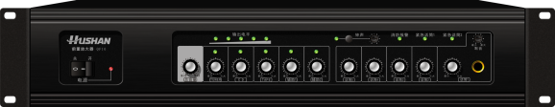
9 | 无线话筒 | 套 | 4 | 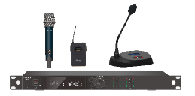  1、EIA标准1U，双通道分集式接收机。  ★2、单机预设24个互不干扰频率，可提供2000频率供客户自定义选择使用。  3、黑色金属面板，LED段码显示器，可同时显示群组、频率、电池电量、静音位准、电子音量等相关信息；LED灯柱显示RF/AF强度 。  ★4、 天线接口采用50Ω/TNC，支持天线环路输出，支持8套同型产品射频级联。  ★5、各频道可单独或混合输出，可切换两段输出的音量，具有MIC/LINE输出开关：LINE比MIC输出约大10dBu。  6、天线座提供强波器偏压，可以连接天线系统，增加接收距离及稳定的接收效果。  ★7、载波频段: UHF530-690.000MHZ（投标时需提供无线型号核准证证书复印件）  8、单机频道数量：2000个  ★9、频率间隔：25KHz  ★10、音频灵敏度: -48±3dB  11、综合S/N比 : >100dB(A)  ★12、综合T.H.D. :<0.5%@1kHz  ★13、综合频率响应 : 70Hz-15kHz  ★14、最大声压级：109dBA@1KHz，THD 1%  输出插座 ：2个独立的XLR平衡插座  1个混合的XLR平衡插座，1个混合的6.35MM插座。  ★电源供应 ： 100-240V,内置AC电源板，支持AC电源环路输出
10 | 电源时序器 | 台 | 1 | 1、16路电源输出，时序开关控制，顺序开启，反序关闭。  2、控制口：短路信号输入，可将时序开关外接，方便与其他系统联动。  ★3、单路最大电源电流：10A；16路电源总电流：40A。  4、根据任务需求自动打开和关闭，实现无人化自动值守。  5、硬件接口：RS232控制口×1；RS422数据接口×1。 | 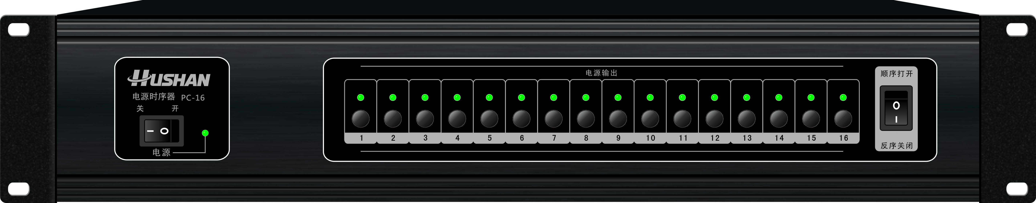
11 | 机柜 | 个 | 1 | 16U
四、信号放大系统
12 | 天线分配器 | 台 | 1 | 1.采用最新超高动态低杂讯元件与超宽频微带线路设计，具有超低内调失真及损耗的特性，提供多频道接收系统同时使用时能排除混频干扰。  2.天线输入连接座具有供应天线放大器的电源，可直接连接具有天线放大器的延长天线及内建放大器的天线。  ★3.能提供四台宽频多频道接收机共用一对天线， 第二台分配器 同时级联或宽频多频道接收机，简化天线装配工程。  ★4.分路器可提供4路12V DC电源输出，为4台无线接收机提供电源，简化机柜安装。  ★5.载波范围为500MHZ─850MHZ  6、输入截断点： +15dBm  7、输出/输入增益： +1.0dB±1dB  8、输出端隔离度： >18dB 在500MHz ─ 850MHz  ★9、输出/入阻抗： 50Ω  ★10、天线输出接头： TNC插座  ★11、电源输入： 12V-15V/5A DC  12、电源输出： 12V/1.2A DC (Each one)
13 | 无源对数周期天线 | 只 | 5 | ★1、本产品为专业用UHF频段外接延长对数天线，适用的频宽涵盖500MHz ─850MHz范围，对需要特定方位使用的环境有非常好的效果。  ★2、天线阻抗 :50Ω  ★3、天线增益：3-5dB  ★4、驻波比：≤2.5:1  5、接收模式(3 dB 波束宽度)：65°（垂直角）,120°(水平面）  6、连接插座 :TNC母座×1 | 
14 | 天线放大器 | 个 | 2 | ★1.适用于500MHz ─850MHz频段外接天线，搭配可调增益信号放大、衰减线路，用户可根据实际使用环境调整增益大小。  ★2、配置电源适配器，能提供放大器内建放大线路的电源，也能为远端外接天线放大器供电，使长距离的天线缆线能实现多级增益调节。  ★3.搭配锌合金外壳的优异散热特性，达到持续稳定的电路特性与DC 8 V的输出电压。  ★4、步进增益 总增益量：0 ～ +18dB±2dB 步进量：±1dB  ★5、步进衰减 总衰减量：0 ～ 9dB±2dB 步进量：±1dB  ★6、系统阻抗 :50 Ω  ★7、外接电源输入: 12 ～18V DC / min. 350mA  ★8、电源稳压输出 :8V DC / max. 250mA  9、电流消耗 :约60mA/12V DC Input  10、连接座:TNC插座×2，2.0 mm DC插座×1 | 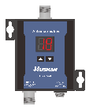
15 | 天线合路器 | 台 | 3 | 1、被动式一对二天线分配整合器，主要提供单通道信号分配为双通道信号输出或将双通道信号混合成单通道信号输出，同时将电源传输给后端之放大器，是架设天线系统必备配件之一。  2.采用线路接地设计，以避免多组接收机共用时，因接地问题产生电源杂音。  3.可将单通道信号分配为双通道信号输出或将双通道信号混合成单通道信号输出，同时将电源传输给后端之天线放大器。  4、适用频段:500MHZ ─850 MHZ  5、总衰减量：4 dB（typ）  6、隔离度：20 dB(typ）  7、系统阻抗 :50 Ω  8、最大耐压/耐流: 50V DC/1.5A  9、连接座:TNC母座×3  10、尺寸: 92mm(长) ×74mm(宽) ×21mm(高)  11、重量:约 200g | 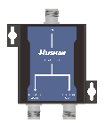
16 | 同轴线缆 | 根 | 4 | 同轴线缆25米
17 | 同轴线缆 | 根 | 4 | 同轴线缆50米
18 | 技术服务 | 批 | 1 | 包含线材、辅材、安装、调试、人工等。
备注 | 带★号的不允许负偏离；所有产品质保两年

三、参选人注意事项
1.参选人的资格条件：
（1）具有独立承担民事责任能力的合法经营企业；
（2）具有履行合同所必需的设施设备和专业技术能力；
（3）投标人需具备国家标准《商品售后服务评价体系》GB/T27922-2011五星级认证证书
（4）不接受联合体参选。
2. 质量要求：所有产品均为需正规大厂生产，全部满足采购参数要求，产品质量合格，达到国家（或行业）规定的标准；系统集成结合校园广播系统实际需求，优质高效。
3.质保要求：整体质保3年；质保期内非人为损坏或使用中发现有与采购需求不相符合的，须无条件免费更换或及时整改。
4.交工时间：2020年 11月 4日。
5.安全责任：合同履行过程中（含货物运输、装卸、安装等）的安全责任由供货方负责承担。
6.验收：完成安装与调试后，由采购方组织验收。验收标准：满足校园广播系统使用要求与双方合同规定的内容及标准。
7.合同与款项支付：
（1）合同签订：成交后2日内由中选方拟定合同文本初稿，合同文本应包括合同条款、供货清单及本项目采购所需的其他协议文本。
（2）成交价即为合同价，无论单价或总价，均已包含完成该项目采购所需的加工制作、材料、交通运输、人工、安装调试、验收、质保、税费等所有相关费用。
（3）从验收合格之日起满3个月后，一次性转账支付合同价款（若遇学校期末放假，则支付时间顺延至开学以后）。
（4）支付前供货方须提供合法有效票据。
四、其他事项：
1. 现场察看：不组织察看现场活动，意向人如需看现场请自行前往察看。
2. 开评标条件：参选报名登记满足3家及以上。
3. 评选方法：本次比选采用“最低评标价法”，即，参选文件满足全部实质性要求且报价最低的为中选人（异常低价者除外）。
4. 评委：评审活动开始前，临时选派3名教职工代表组成比选评审小组；如有邀请校外持证专家参与评审，其评审费按300元/人计，由成交方支付。
5. 质疑须知：针对本次比选的质疑由学校总务科相关人员报学校纪委后负责答复。参选人应当在本比选规定的质疑期内一次性以书面形式提出针对同一采购程序环节的质疑（须提供信息合法来源或有效证据，不能提供或者拒绝提供信息合法来源或有效证据的，则为无效质疑事项，不予受理）。质疑不得超出参选须知、比选过程、比选结果的范围。
本次比选质疑期为：自比选结果公示之日起2个日历天。联系人：甘老师（0812-3989870）
五、评审过程与中选人确定
1.参选人签到并递交参选文件
2.当众检查参选文件密封情况
3.文件拆封，当众一一报价、记录，确认签字
4.参选方代表退场，评委进入评标现场
5.资格符合性审查：评委一一审查各参选文件的下列材料是否按要求提供，未提供或提供不齐全的不能通过审查；有效参选商不足两家时，则本次比选采购流标。
（1）营业执照资质及许可证
（2）授权文件签章
（3）具有履行合同所必需的设施设备和专业技术能力的证明文件（可提供承诺函）
（4）参选承诺文件
（5）报价文件：报价一览表、报价响应明细表
（6）售后服务承诺文件
6.对通过审查的参选文件按报价依次由低到高进行排名，报价最低的为第一名。
7.排名第一的为本次比选第一成交人。
8.校园网公示评审结果（公示1天）。
六、比选参选文件编制内容及格式：
各参选人需提供参选文件一本。以下各项必须编入参选文件，请参选人仔细阅读，然后按各项所要求的内容、格式和顺序编制、装订、密封并须加盖参选单位鲜章；未按本条格式及要求编制参选文件的参选方将不能成为中选单位。
1.报价一览表（置于参选文件第一页）：
报价一览表
项目名称：攀枝花市经贸旅游学校江北校区广播系统比选采购
报价单位名称：（盖章） 报价时间：2020年 月 日
项目名称 | 报价（元） | 完成时间 | 备注
 | 小写： 大写：
2.报价响应明细表（仔细阅读表下所附“报价说明”后，填写下表所列的各项报价）：
攀枝花市经贸旅游学校江北校区广播系统比选采购响应明细表
响应单位（盖章）： 响应时间： 年 月 日
序号 | 产品名称 | 品牌 | 单位 | 数量 | 单价（元） | 小计（元） | 参数响应 | 图片
1
2
3
4
5
6
7
合计（元）
报价说明：
（1）报价人根据自己的实际情况，在保证质量、按时交货交工的前提下，按比选公告附件规定的格式分别填写“报价一览表”和“报价响应明细表”（图片可分页另列）；“报价响应明细表”中的“合计”金额应与“报价一览表”中的“报价”金额一致，否则为无效报价。
（2）低于最高限价50％和低于其他报价之和的算术平均值的30％的报价，须做成本陈述与承诺，不做承诺或陈述不被评委采纳的，其报价无效。
（3）报价人应考虑采购人项目现场场地的情况、交通状况、存放地点、起卸货物的限制、临时设施、仓储、水电等，以及一切可能影响采购项目实施的其他情况，任何不了解或不能预见上述因素及影响而导致的费用索赔将不获支持。
（4）上表报价人可视所需添加横格数。
3.参选承诺函（按以下格式）：
致攀枝花市经贸旅游学校：
根据你单位《江北校区广播系统比选采购公告》及其附件的要求，现正式授权 代表我单位提交参选文件 份。
参选文件包含如下内容：
（1）报价一览表、报价响应明细表
（2）营业执照资质及授权文件
（3）参选承诺函
（4）履行合同所必需的设施设备和专业技术能力证明文件（或承诺函）
（5）售后服务承诺文件
据此函， 我单位现郑重承诺如下：
我单位参与该项目所提交的一切材料均真实合法有效，并愿意为此承担一切法律责任。我单位接受比选公告文件及其附件规定条款的全部内容。一旦中选，将及时签订与履行合同，严格履行公告文件及附件、参选文件、评审现场承诺和合同所规定的责任与义务，若有违背，愿意接受相关部门根据相关法规的处罚；给他人造成损失的，承担相应的民事责任。
我单位已仔细阅读公告文件与附件的全部内容，包括变更公告文件(如果有的话)、参考资料及有关附件，我单位完全理解并接受。我单位没有任何含糊不清或误解比选公告文件及其附件的质疑。
我单位同意从规定的比选日期起遵循我单位所有承诺，并在规定的报价有效期之前均具有法律效力。
下述一切正式往来通讯均具有法律效力：
单位名称： 办公电话：
授权代表姓名： 职务： 手机：
地址： 邮编： 传真：
全权代表签字：
（单位盖章）
日期：
4.资质材料（须盖单位鲜章）：
（1）营业执照及资质复印件
（2）法人身份证复印件
（3）法人委托受权书（非法人代表参加比选时提供，须有法人签字及单位印章）
（4）被受权人身份证复印件
（5）履行合同所必需的设施设备和专业技术能力的材料（承诺函）
5. 售后服务承诺函（按以下格式）：
致攀枝花市经贸旅游学校：
我方自愿参加贵方组织的攀枝花市经贸旅游学校江北校区广播系统比选采购，我方一旦中选，将在规定的时间内完成交货、验收、调试等与该项采购相关的事宜，对售后服务我方郑重承诺如下：
（1）完全响应你方整体质保3年的要求；
（2）质保期内出现非人为损坏或使用中发现有与采购需求不相符合的情况，我方将无条件予以免费更换或及时整改；
（3）保证电话畅通，及时响应售后需求；
（4）提供优质的、该项目售后范围之内的其他服务。
以上承诺我方中选后将认真履行，如有违反则视为我方违约，由此所致的损失由我方自行承担。

单位名称：（盖章）
法人：（印章或签名）
时间：

6.参选文件中以上各项不齐全或内容与要求不符合者，其报价无效。

